Anas Barakat 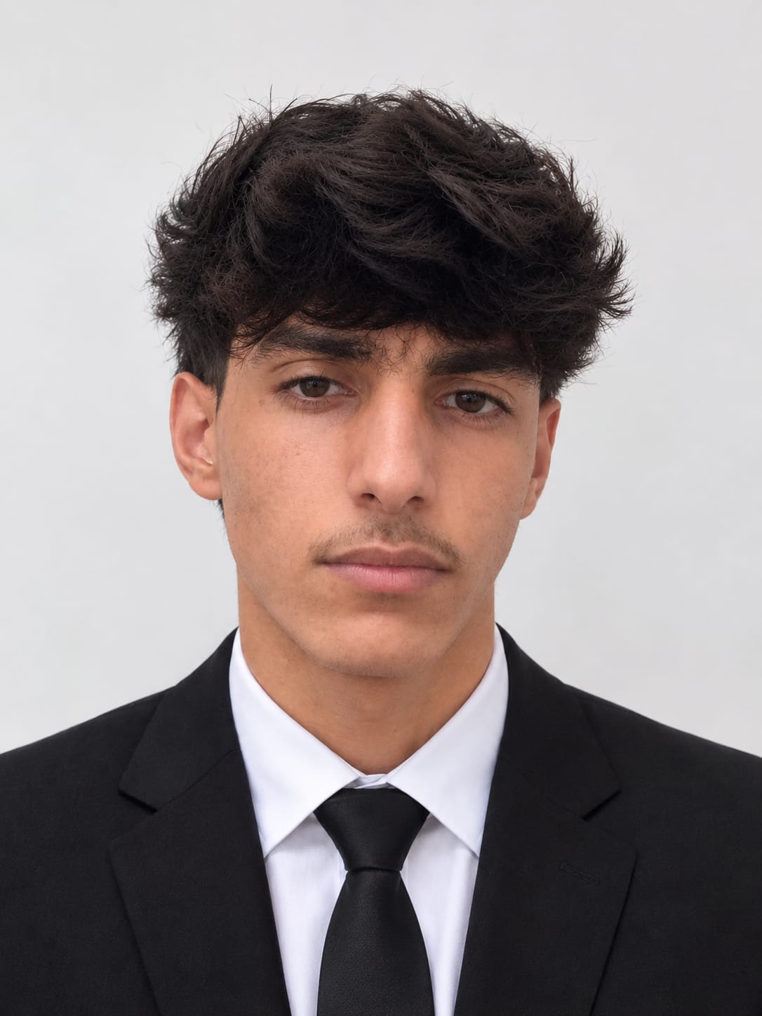
ÉTUDIANT DEVOWFS — CANDIDATURE POUR UN STAGE
Safi, Maroc | anasbarfeel28@gmail.com | GitHub : https://github.com/anaslot
PROFIL
Étudiant en 2ᵉ année de formation DEVOWFS à l’OFPPT, motivé par le développement d’applications web. Bases en HTML, CSS, JavaScript, React, Python, PHP et MySQL. Souhaite mettre ses connaissances en pratique dans le cadre d’un stage, contribuer à des projets concrets et progresser au contact d’une équipe.
COMPÉTENCES TECHNIQUES
Développement web : HTML, CSS, JavaScript, React. Programmation : Python, PHP. Bases de données : MySQL. Projet : application web « Labo Pharmacie » réalisée avec HTML, CSS, JavaScript, PHP et MySQL.
PROJET ACADÉMIQUE
Labo Pharmacie — Application web
Technologies déclarées : HTML, CSS, JavaScript, PHP, MySQL.
Présentation : projet d’application web lié à la gestion d’un laboratoire / d’une pharmacie. À préciser selon les fonctionnalités réellement développées.
À compléter avant envoi : principales fonctionnalités, rôle personnel et lien vers le dépôt GitHub si disponible.
FORMATION
2ᵉ année — DEVOWFS, OFPPT
Établissement : [Nom de l’établissement]
Période : [Année de début – année prévue de fin]
LANGUES
Arabe · Français · Anglais
QUALITÉS PROFESSIONNELLES
Motivation et volonté d’apprendre · Curiosité technique · Esprit d’équipe · Rigueur et organisation · Capacité à recevoir des retours et à progresser
LIENS
GitHub : https://github.com/anaslot
linkedIn ; https://www.linkedin.com/in/anas-barakat-5b1b41445/

